Дерево проекта содержит следующие папки
- src
- gen
- bin
- res и др.
В папке src содержатся исходные файлы проекта.
В папке gen содержится .R файл со ссылками на ресурсы вашего проекта.
В папке bin содержится результат компиляции проекта.
В папке layout содержится описание визуального интерфейса.
В папке values содержатся xml-файлы с описанием ресурсов, используемых в проекте.
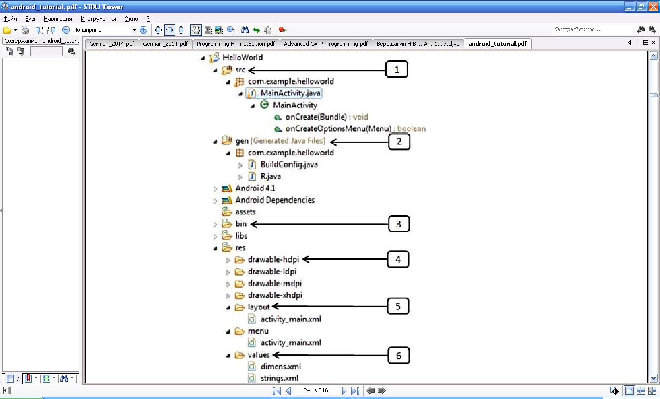

PRACTICAL LESSON2
Управление цветом текста

Следующее приложение показывает, как изменять цвет шрифта в текстовом поле по нажатию кнопки. Окно приложения приведено ниже
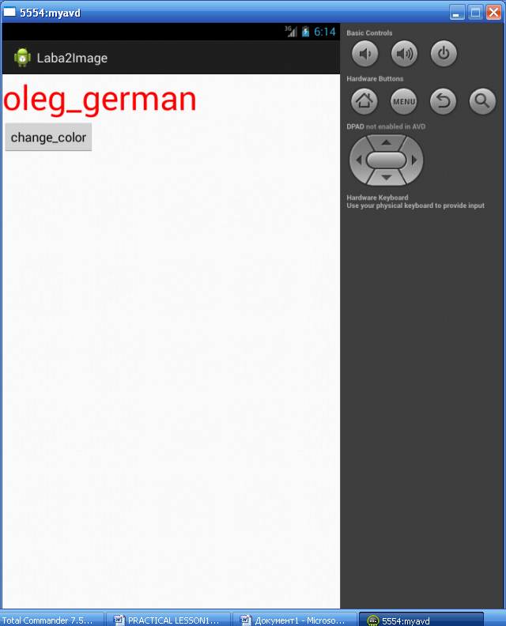
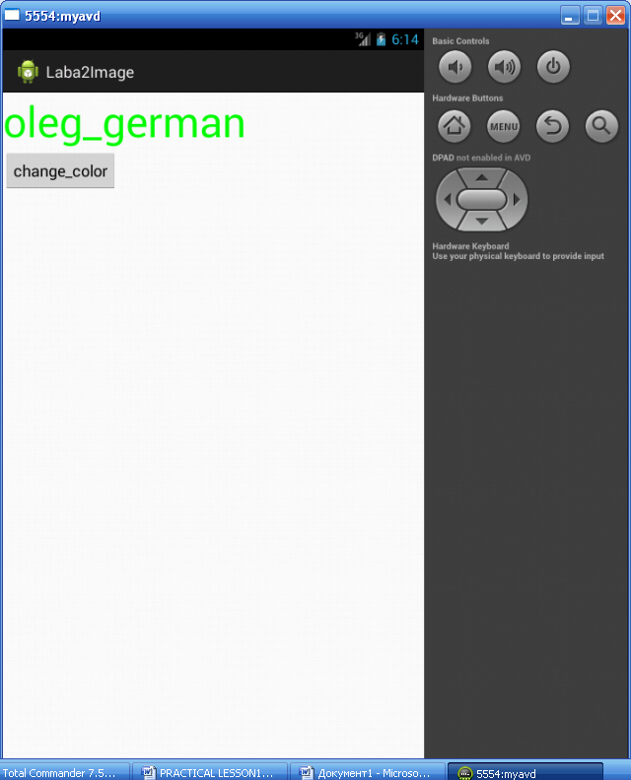
Главная активность запрограммирована следующим образом

package com.example.laba2image;

import android.os.Bundle;
import android.app.Activity;
import android.view.Menu;
import android.view.View;
import android.widget.*;

public class MainActivity extends Activity {

int idx=0;
TextView tv;
int colorVals[]={R.color.start,R.color.mid,R.color.last};
@Override
protected void onCreate(Bundle savedInstanceState) {
super.onCreate(savedInstanceState);
setContentView(R.layout.activity_main);
tv=(TextView)findViewById(R.id.modtext);
Button chf=(Button) findViewById(R.id.change);
chf.setOnClickListener(new View.OnClickListener() {

@Override
public void onClick(View arg0) {
// TODO Auto-generated method stub
tv.setTextColor(getResources().getColor(colorVals[idx]));
idx=(idx+1)%3;
}
});

}

@Override
public boolean onCreateOptionsMenu(Menu menu) {
// Inflate the menu; this adds items to the action bar if it is present.
getMenuInflater().inflate(R.menu.main, menu);
return true;
}

}

Текстовое поле идентифицируется с помощью программного идентификатора R.id.modtext.
Файл разметки показан ниже:
<LinearLayout xmlns:android="http://schemas.android.com/apk/res/android"
xmlns:tools="http://schemas.android.com/tools"
android:layout_width="match_parent"
android:layout_height="match_parent"
android:orientation="vertical">

<TextView
android:id="@+id/modtext"
android:layout_width="wrap_content"
android:layout_height="wrap_content"
android:text="@string/changed_text"
android:textSize="48sp"
/>

<Button
android:id="@+id/change"
android:layout_width="wrap_content"
android:layout_height="wrap_content"
android:text="@string/button_text"
/>
</LinearLayout>

Сейчас несколько усложним проект: добавим поле ввода (EditText) и еще одну кнопку для записи вводимого текста в поле TextView. Окно приложения имеет теперь такой вид

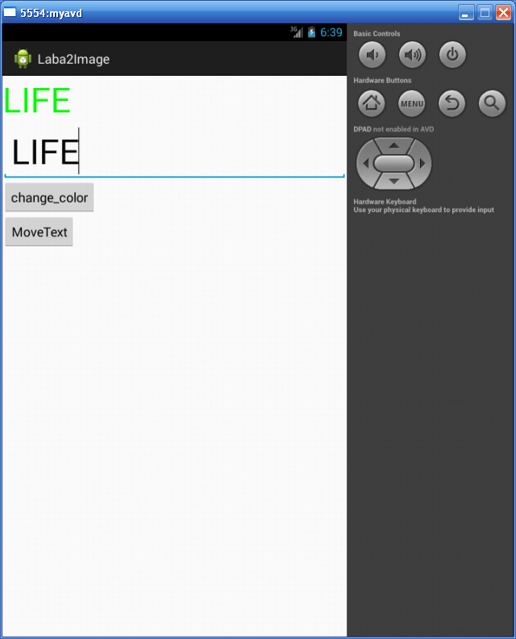
Файл разметки изменен следующим образом:
<LinearLayout xmlns:android="http://schemas.android.com/apk/res/android"
xmlns:tools="http://schemas.android.com/tools"
android:layout_width="match_parent"
android:layout_height="match_parent"
android:orientation="vertical">

<TextView
android:id="@+id/modtext"
android:layout_width="wrap_content"
android:layout_height="wrap_content"
android:text="@string/changed_text"
android:textSize="48sp"
/>

<EditText
android:id="@+id/edtext"
android:layout_width="fill_parent"
android:layout_height="wrap_content"
android:text="***"
android:textSize="48sp"
/>

<Button
android:id="@+id/change"
android:layout_width="wrap_content"
android:layout_height="wrap_content"
android:text="@string/button_text"
/>

<Button
android:id="@+id/move"
android:layout_width="wrap_content"
android:layout_height="wrap_content"
android:text="@string/button_text2"
/>

</LinearLayout>
Главная активность теперь выглядит таким образом:
package com.example.laba2image;

import android.os.Bundle;
import android.app.Activity;
import android.view.Menu;
import android.view.View;
import android.widget.*;

public class MainActivity extends Activity {

int idx=0;
TextView tv;
EditText ed;
int colorVals[]={R.color.start,R.color.mid,R.color.last};
@Override
protected void onCreate(Bundle savedInstanceState) {
super.onCreate(savedInstanceState);
setContentView(R.layout.activity_main);
tv=(TextView)findViewById(R.id.modtext);
ed=(EditText)findViewById(R.id.edtext);

Button chf=(Button) findViewById(R.id.change);
chf.setOnClickListener(new View.OnClickListener() {

@Override
public void onClick(View arg0) {
// TODO Auto-generated method stub
tv.setTextColor(getResources().getColor(colorVals[idx]));
idx=(idx+1)%3;
}
});

Button mvb=(Button) findViewById(R.id.move);
mvb.setOnClickListener(new View.OnClickListener() {

@Override
public void onClick(View arg0) {
// TODO Auto-generated method stub
String str=ed.getText().toString();
tv.setText(str);

}
});

}

@Override
public boolean onCreateOptionsMenu(Menu menu) {
// Inflate the menu; this adds items to the action bar if it is present.
getMenuInflater().inflate(R.menu.main, menu);
return true;
}

}

+++++++++++++++++++++++++++++++++++++++++++++++++++++++++++++++++++++
PRACTICAL LESSON4
Отображение нескольких рисунков на экране

Создадим простое приложение, которое позволяет производить смену рисунков:

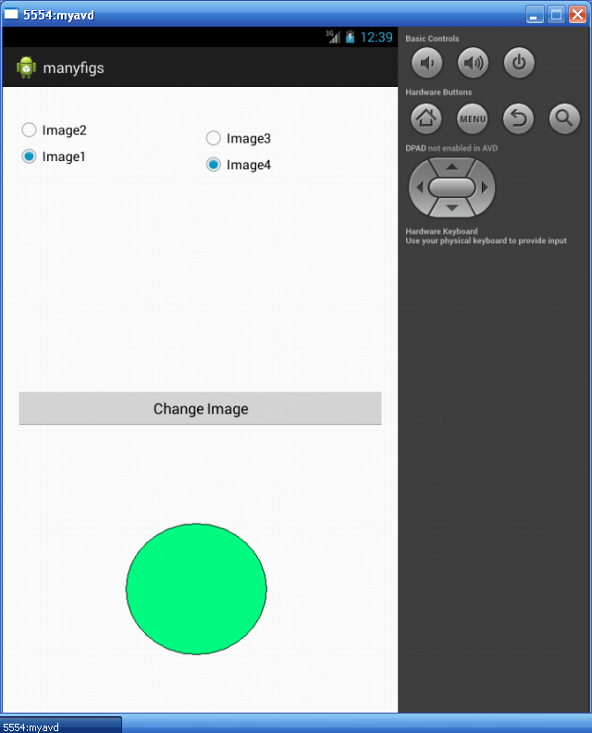

Оригиналы рисунков помещен в папку drawable директория res. Заметим, что если папка drawable первоначально отсутствует, то ее надо создать и поместить в нее рисунок (.png). Файл размещения (layout) имеет такой вид:
<RelativeLayout xmlns:android="http://schemas.android.com/apk/res/android"
xmlns:tools="http://schemas.android.com/tools"
android:layout_width="match_parent"
android:layout_height="match_parent"
android:paddingBottom="@dimen/activity_vertical_margin"
android:paddingLeft="@dimen/activity_horizontal_margin"
android:paddingRight="@dimen/activity_horizontal_margin"
android:paddingTop="@dimen/activity_vertical_margin"
tools:context=".MainActivity" >

<LinearLayout
android:layout_width="match_parent"
android:layout_height="wrap_content"
android:orientation="horizontal"
android:paddingBottom="40px"
android:weightSum="2" >

<RadioGroup
android:id="@+id/rg1"
android:layout_width="wrap_content"
android:layout_height="match_parent"
android:layout_weight="1"
android:orientation="vertical" >

<RadioButton
android:id="@+id/radioButton1"
android:layout_width="wrap_content"
android:layout_height="wrap_content"
android:layout_alignParentRight="true"
android:layout_alignParentTop="true"
android:layout_marginTop="20dp"
android:text="Image2" />

<RadioButton
android:id="@+id/radioButton2"
android:layout_width="wrap_content"
android:layout_height="wrap_content"
android:layout_alignBaseline="@+id/radioButton1"
android:layout_alignBottom="@+id/radioButton1"
android:layout_alignParentLeft="true"
android:text="Image1" />
</RadioGroup>

<RadioGroup
android:id="@+id/rg2"
android:layout_width="wrap_content"
android:layout_height="match_parent"
android:layout_weight="1"
android:orientation="vertical" >

<RadioButton
android:id="@+id/radioButton3"
android:layout_width="wrap_content"
android:layout_height="wrap_content"
android:layout_marginTop="30dp"
android:text="Image3" />

<RadioButton
android:id="@+id/radioButton4"
android:layout_width="wrap_content"
android:layout_height="wrap_content"
android:layout_alignBaseline="@+id/radioButton3"
android:layout_alignBottom="@+id/radioButton3"
android:layout_alignParentRight="true"
android:text="Image4" />
</RadioGroup>
</LinearLayout>

<Button
android:id="@+id/button1"
android:layout_width="wrap_content"
android:layout_height="wrap_content"
android:layout_alignParentLeft="true"
android:layout_alignParentRight="true"
android:layout_centerVertical="true"
android:text="Change Image" />

<ImageView
android:id="@+id/imageView1"
android:layout_width="wrap_content"
android:layout_height="wrap_content"
android:layout_alignLeft="@+id/button1"
android:layout_alignParentBottom="true"
android:layout_alignParentRight="true"
android:layout_below="@+id/button1"
android:layout_marginTop="50dp"
android:src="@drawable/ic_launcher" />

</RelativeLayout>

Остается привести текст главной активности:
package com.example.manyfigs;

import android.app.Activity;
import android.graphics.Typeface;
import android.os.Bundle;
import android.renderscript.Type;
import android.view.Gravity;
import android.view.View;
import android.widget.Button;
import android.widget.EditText;
import android.widget.ImageView;
import android.widget.RadioGroup;
import android.widget.RadioGroup.OnCheckedChangeListener;
import android.widget.TextView;

public class MainActivity extends Activity implements OnCheckedChangeListener {

RadioGroup group1, group2;
Button gen;
ImageView img;

@Override
protected void onCreate(Bundle savedInstanceState) {
// TODO Auto-generated method stub
super.onCreate(savedInstanceState);
setContentView(R.layout.activity_main);

group1 = (RadioGroup) findViewById(R.id.rg1);
group1.setOnCheckedChangeListener((OnCheckedChangeListener) this);

group2 = (RadioGroup) findViewById(R.id.rg2);
group2.setOnCheckedChangeListener((OnCheckedChangeListener) this);

img = (ImageView) findViewById(R.id.imageView1);
// oncheckedChanged function
gen = (Button) findViewById(R.id.button1);
gen.setOnClickListener(new View.OnClickListener() {

@Override
public void onClick(View v) {
// TODO Auto-generated method stub

}
});

}

@Override
public void onCheckedChanged(RadioGroup group, int checkedId) {
// TODO Auto-generated method stub
switch (checkedId) {
case R.id.radioButton1:
img.setImageResource(R.drawable.image4);
break;

case R.id.radioButton2:
img.setImageResource(R.drawable.image5);
break;

case R.id.radioButton3:
img.setImageResource(R.drawable.image6);
break;

case R.id.radioButton4:
img.setImageResource(R.drawable.image7);
break;

default:
break;
}
}
}
Обсудим данное приложение.

Теперь было бы интересно привести программу, которая грузит рисунки, выбирая их из списка.

+++++++++++++++++++++++++++++++++++++++++++++++++++++++++++++++++++++
ЛЕКЦИЯ 7. ДИСПЕТЧЕРЫ УКЛАДКИ
Диспетчеры компоновки предназначены для размещения элементов пользовательского интерфейса в окне (View). Размещение элементов описывается в файле Main_Layout.xml. Следующий скриншот является простым примером файла компоновки:
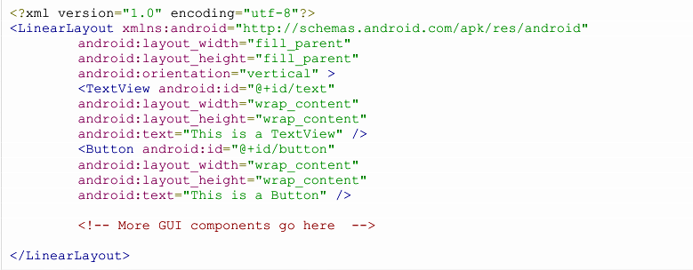
После того, как файл компоновки определен, его можно загрузить из активности:
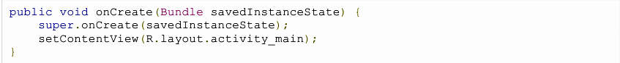
Имеется несколько диспетчеров компоновки, поддерживаемых Android:
Linear Layout – выполняет размещение последовательно слева направо, сверху вниз;
Relative Layout – выполняет размещение компонентов с привязкой к относительным адресам;
Table Layout – размещает компоненты в таблице. В значительной степени схож с Grid Layout, который размещает элементы в двумерной матрице.
Absolute Layout размещает компоненты в абсолютных адресах.
Frame Layout размещает компоненты в так называемых «держателях» мест (place holders).
List Layout размещает компоненты в списке с прокруткой.
Рассмотрим пример работы с диспетчерами компоновки (на примере Linear Layout и Relative Layout). Создаем главную активность следующим образом:
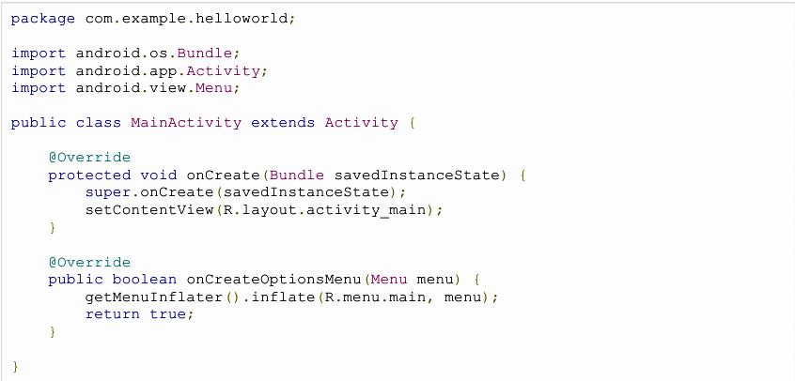

Определяем содержимое конфигурационного файла активности
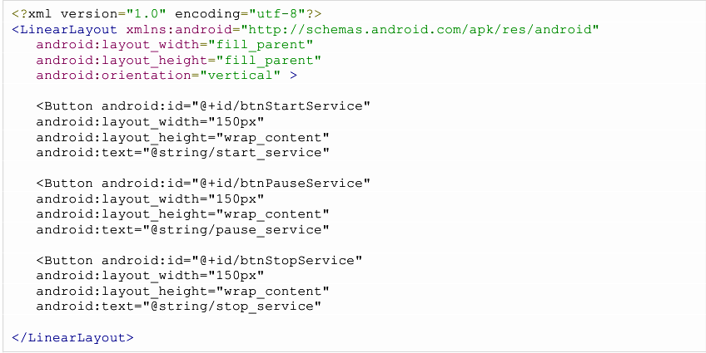
Определяем содержимое файла строковых ресурсов (strings.xml):
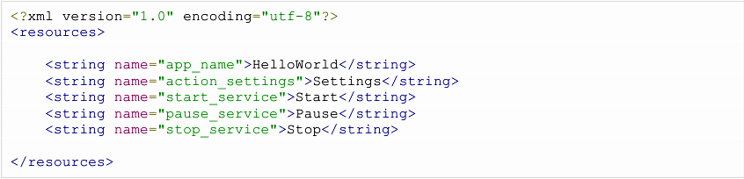
Запускаем приложение и получаем следующий скриншот:

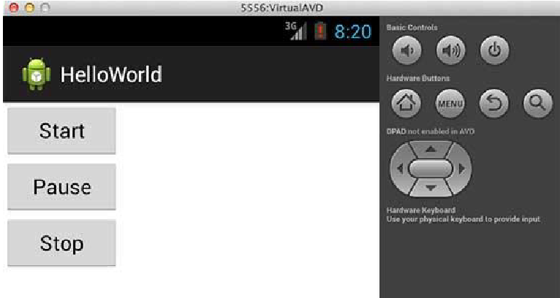

Если изменить ориентацию компонентов в файле activity_main.xml в строке
android:orientation=”vertical”> на android:orientation=”horizontal”>, то получим следующий результирующий скриншот:

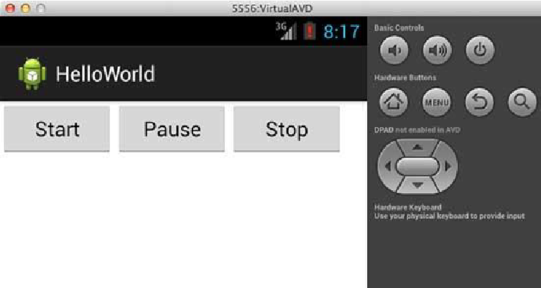

Для определения относительной компоновки (Relative Layout) используется ряд атрибутов (ниже приведены некоторые из возможных значений):

android:id представляет идентификатор, уникально задающий укладчик;
android:gravity определяет, как объект представляет свой контент по осям X, Y. Возможными значениями являются top, bottom, left, right, center, center_vertical и др.
android:ignoreGravity – игнорирует предыдущий атрибут.
android:layout_above – размещает элементы над сценой с указанным идентификатором ID.
android:layout_alignParentLeft – совмещает левый край сцены с левым краем сцены родителя.
android:layout_alignParentRight – совмещает левый край сцены с правым краем сцены родителя.
Рассмотрим пример. Зададим текст главной активности следующим образом:
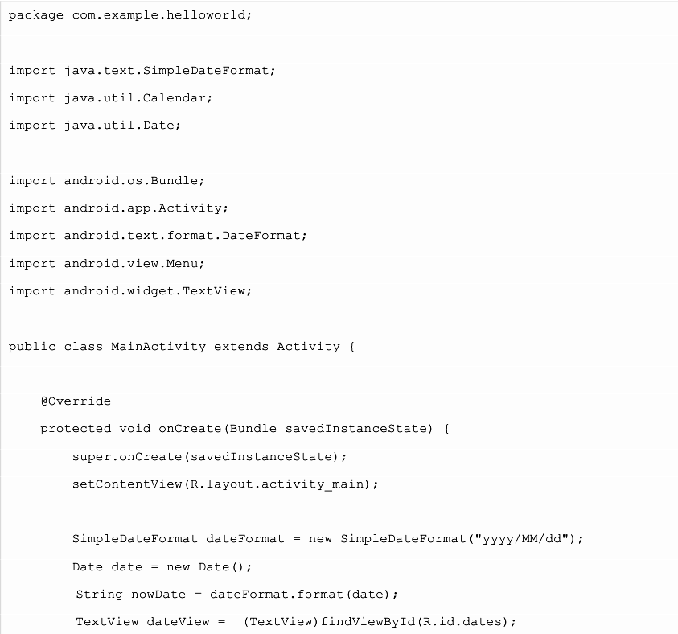
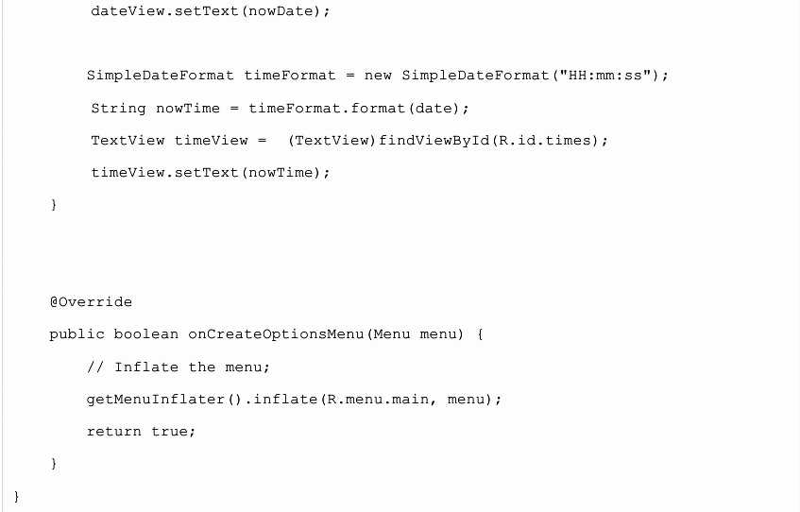
Конфигурационный файл activity_main.xml имеет такой вид:
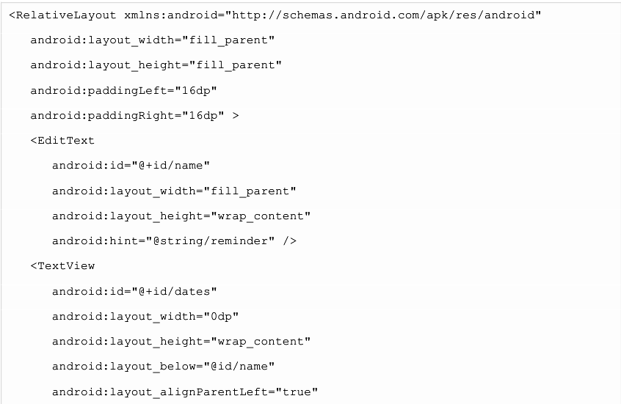
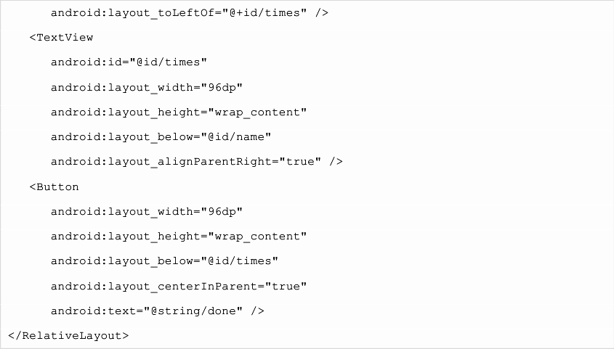
Файл строковых ресурсов имеет следующий вид:
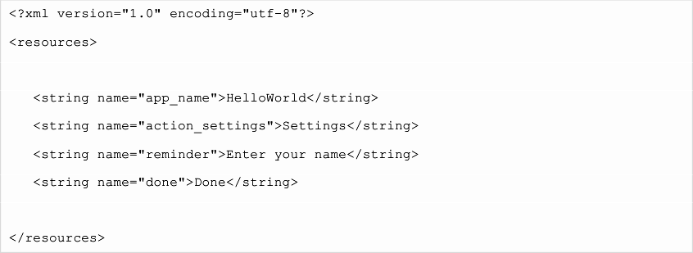
Результирующее окно приложения показано на следующем скриншоте.
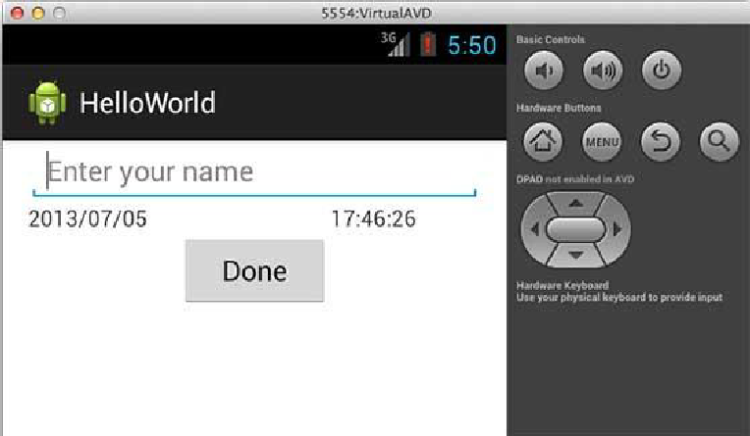

Ссылка на диспетчер компоновки представлена следуюшими строками:
<RelativeLayout xmlns:android=http://schemas.android.com/apk/res/android
android:layout_width=”fillparent” …
Приведенная выше ссылка является стандартной.
Другие диспетчеры компоновки можно рассмотреть в документации.
++++++++++++++++++++++++++++++++++++++++++++++++++++++++++++++++++++

Layouts (разметка)
- May. 23rd, 2012 at 12:15 AM

coderka
Любая Activity (деятельность, окно приложения) состоит из Views и ViewGroups. View — виджет, который рисуется на экране, например, кнопка, текстовое поле, список. Все такие виджеты наследуются от класса android.view.View.
ViewGroup — разметка, позволяющая расположить один или несколько View. Разметки наследуются от класса android.view.ViewGroup, который в свою очередь наследуется от android.view.View. Это значит что дочерними элементами разметки могут быть не только View, но и сами разметки
Примеры ViewGroups:
- FrameLayout
- LinearLayout
- TableLayout
- RelativeLayout
- ScrollView
Рассмотрим их более подробно.

FrameLayout
FrameLayout — разметка для отображения одного элемента. Дочерние View или ViewGroup в FrameLayout выравниваются по верхнему левому углу. Разметка может содержать несколько элементов, но тогда они будут перекрывать друг друга. Например:
- <FrameLayout  - android:layout_width="fill_parent"  - android:layout_height="fill_parent">  - <Button  - android:layout_width="wrap_content"  - android:layout_height="wrap_content"  - android:text="@string/Button"  - />  - </FrameLayout> | 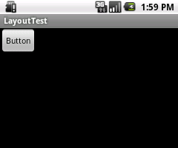

- <FrameLayout  - android:layout_width="fill_parent"  - android:layout_height="fill_parent">  - <ImageView  - android:layout_width="wrap_content"  - android:layout_height="wrap_content"  - android:src="@drawable/image"  - />  - <Button  - android:layout_width="wrap_content"  - android:layout_height="wrap_content"  - android:text="@string/Button"  - />  - </FrameLayout> | 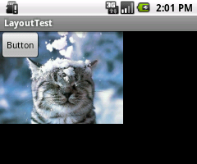
FrameLayout удобно использовать для нескольких элементов, которые скрываются и показываются программно, таким образом что в каждый момент времени видимым оказывается только один из них. Для управления видимостью элемента используется атрибут android:visibility в xml или метод setVisibility (int visibility), где visibility принимает одно из трех значений:
VISIBLE — элемент видим
INVISIBLE — элемент невидим, но все еще занимает место в разметке
GONE — элемент невидим и не занимает место в разметке

LinearLayout
Разметка для отображения одного или нескольких элементов в одну линию, горизонтально или вертикально. Для выбора ориентации используется атрибут android:orientation с двумя возможными значениями «horizontal» и «vertical»
- <LinearLayout  - android:layout_width="fill_parent"  - android:layout_height="fill_parent"  - android:orientation="vertical"  - >  - <Button  - android:layout_width="wrap_content"  - android:layout_height="wrap_content"  - android:text="@string/Button"  - />  - <Button  - android:layout_width="wrap_content"  - android:layout_height="wrap_content"  - android:text="@string/Button"  - />  - <Button  - android:layout_width="wrap_content"  - android:layout_height="wrap_content"  - android:text="@string/Button"  - />  - </LinearLayout> | 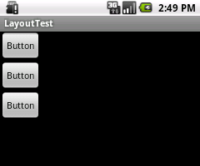

- <LinearLayout  - android:layout_width="fill_parent"  - android:layout_height="fill_parent"  - android:orientation="horizontal"  - >  - <Button  - android:layout_width="wrap_content"  - android:layout_height="wrap_content"  - android:text="@string/Button"  - />  - <Button  - android:layout_width="wrap_content"  - android:layout_height="wrap_content"  - android:text="@string/Button"  - />  - <Button  - android:layout_width="wrap_content"  - android:layout_height="wrap_content"  - android:text="@string/Button"  - />  - </LinearLayout> | 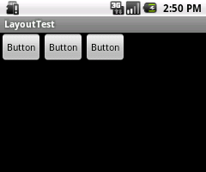

TableLayout
Разметка для расположения элементов в виде таблицы. Ряды задаются в xml с помощью тега TableRow, а ячейки в каждом ряду создаются автоматически для каждого элемента. Количество колонок в таблице будет равно максимальному количеству элементов в рядах. То есть если в одном ряду 3 элемента, а во втором 1, то колонок в TableLayout будет 3. Ширина колонки определяется по самому широкому элементу в ней. Ячейки таблицы можно оставлять пустыми, или объединять. Атрибут android:layout_column — задает в какой столбец поместить данный элемент (нумерация столбцов начинается с 0). Атрибут android:layout_span — позволяет объединить указанное количество столбцов (ряды объединить нельзя)
- <TableLayout  - android:layout_width="fill_parent"  - android:layout_height="fill_parent"  - >  - <TableRow>  - <ImageView  - android:layout_width="wrap_content"  - android:layout_height="wrap_content"  - android:src="@drawable/image"  - android:layout_column="1"  - />  - </TableRow>  - <TableRow>  - <Button  - android:layout_width="wrap_content"  - android:layout_height="wrap_content"  - android:text="@string/Button"  - />  - <Button  - android:layout_width="wrap_content"  - android:layout_height="wrap_content"  - android:text="@string/Button"  - />  - </TableRow>  - <TableRow>  - <Button  - android:layout_width="wrap_content"  - android:layout_height="wrap_content"  - android:text="@string/Button"  - android:layout_span="2"  - />  - </TableRow>  - </TableLayout> | 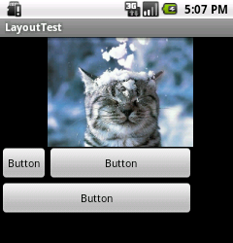

RelativeLayout
Разметка для расположения элементов относительно родителя или друг друга. Элементы начинают располагаться в указанном порядке, поэтому необходимо чтобы элемент был описан до того, как другой элемент будет на него ссылаться.
- <RelativeLayout  - android:layout_width="fill_parent"  - android:layout_height="fill_parent">  - <ImageView  - android:id="@+id/image"  - android:layout_width="wrap_content"  - android:layout_height="wrap_content"  - android:src="@drawable/image"  - android:layout_centerHorizontal="true"  - />  - <Button  - android:layout_width="wrap_content"  - android:layout_height="wrap_content"  - android:layout_toLeftOf="@id/image"  - android:text="@string/Left"  - />  - <Button  - android:layout_width="wrap_content"  - android:layout_height="wrap_content"  - android:layout_toRightOf="@id/image"  - android:text="@string/Right"  - />  - </RelativeLayout> | 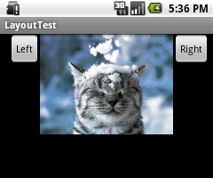
Возможные атрибуты элементов:
Расположение относительно родительского элемента. Значением атрибута является «true»
android:layout_alignParentTop — верхняя граница элемента располагается на верхней границе RelativeLayout
android:layout_alignParentLeft — левая граница элемента располагается на левой границе RelativeLayout
android:layout_alignParentRight — правая граница элемента располагается на правой границе RelativeLayout
android:layout_alignParentBottom — нижняя граница элемента располагается на нижней границе RelativeLayout
android:layout_centerInParent — элемент располагается в центре родительского по горизонтали и вертикали
android:layout_centerHorizontal — элемент располагается в центре родительского по горизонтали
android:layout_centerVertical — элемент располагается в центре родительского по вертикали
Расположение относительно других элементов, значением атрибута является id другого элемента.
android:layout_above — элемент располагается сверху от другого элемента
android:layout_toLeftOf — элемент располагается слева от другого элемента
android:layout_toRightOf — элемент располагается справа от другого элемента.
android:layout_below — элемент располагается снизу от другого элемента.
android:layout_alignBaseline — базовая линия элемента выравнивается по базовой линии другого элемента
android:layout_alignTop — верхняя граница элемента выравнивается по верхней границе другого элемента
android:layout_alignLeft — левая граница элемента выравнивается по левой границе другого элемента
android:layout_alignRight — правая граница элемента выравнивается по правой границе другого элемента
android:layout_alignBottom — нижняя граница элемента выравнивается по нижней границе другого элемента

ScrollView
ScrollView является наследником класса FrameLayout. Отличием является то, что он позволяет прокручивать элементы, если они занимают больше места чем физический размер экрана. В ScrollView также может содержаться только один элемент (View или ViewGroup), чаще всего используется LinearLayout, в которого вложено несколько элементов. Scrollview поддерживает только вертикальную прокрутку.
- <ScrollView  - android:layout_width="fill_parent"  - android:layout_height="fill_parent">  - <LinearLayout  - android:layout_width="fill_parent"  - android:layout_height="wrap_content"  - android:orientation="vertical">  - <!-- Много элементов -->  - </LinearLayout>  - </ScrollView> | 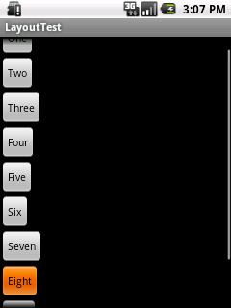
Мы рассмотрели основные виды разметок в android. Комбинируя и вкладывая их друг в друга можно создать интерфейс любой сложности.

Атрибуты элементов
Во всех View которые вкладываются в ViewGroup есть атрибуты позволяющие управлять их размерами или расположением. Основные из них:

android:layout_width и android:layout_height
Ширина и высота элемента. Атрибут может принимать следующие значения:
fill_parent — элемент имеет размер такой же как и родительский элемент
wrap_content — элемент имеет размер по своему содержимому
точное значение размера. Размер может указываться в следующих единицах:
dp - (Density-independent Pixels) - абстрактная единица, основанная на плотности экрана. На устройствах с экраном 160dpi: 1dp=1px. Это соотношение будет меняться на экранах с другой плотностью, причем необязательно в прямой пропорции. Таким образом обеспечивается согласованность размеров элементов интерфейса на различных устройствах.
sp - (Scale-independent Pixels) — единица измерения похожая на dp, однако она также масштабируется учитывая пользовательские настройки шрифта.
px — пиксели. Не рекомендуется использовать эту единицу измерения, так как представление элемента может различаться в зависимости от устройства. Так если мы задаем ширину элемента 100px, то на устройствах с экраном 320x240 это будет почти полэкрана, а на устройствах 800x480 - меньше четверти экрана.
mm - миллиметры
in - дюймы
pt — (points) 1/72 дюйма
Последние три единицы измерения не зависят от разрешения и диагонали экрана.
1in = 25.4mm = 72pt
На скриншоте показано как выглядят кнопки на разных размерах экрана
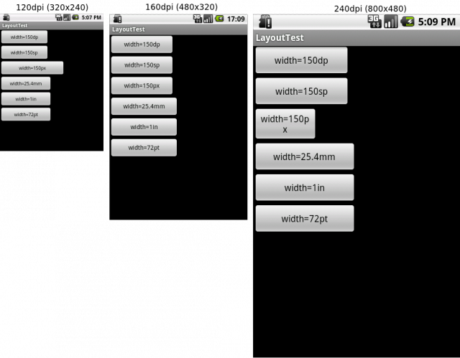

android:layout_gravity
Атрибут определяющий как данный View позиционируется внутри родительского элемента. Основные значения: top, bottom, left, right, center. Значение у элемента может быть одно или несколько (тогда они разделяются «|»).
Важно не путать android:layout_gravity и android:gravity. android:gravity — определяет позиционирование внутри самого элемента, а android:layout_gravity — позиционирование элемента внутри родительского.

android:layout_margin
А также android:layout_marginLeft, android:layout_marginRight, android:layout_marginTop, android:layout_marginBottom. Атрибут определяет отступ элемента от соседних элементов (или от границы родительского)
- <LinearLayout  - android:layout_width="fill_parent"  - android:layout_height="fill_parent"  - android:orientation="vertical">  - <Button  - android:layout_width="wrap_content"  - android:layout_height="wrap_content"  - android:text="without margin"  - />  - <Button  - android:layout_width="wrap_content"  - android:layout_height="wrap_content"  - android:text="marginLeft=30dp"  - android:layout_marginLeft="30dp"  - />  - <Button  - android:layout_width="wrap_content"  - android:layout_height="wrap_content"  - android:text="marginTop=30dp"  - android:layout_marginTop="30dp"  - />  - </LinearLayout> | 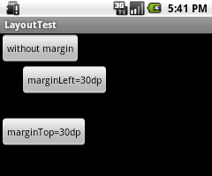
Для отступа внутри элемента используются атрибуты
android:padding, android:paddingLeft, android:paddingRight, android:paddingTop, android:paddingBottom
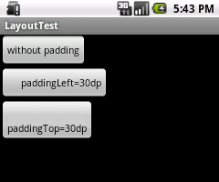

android:weight
Атрибут определяет соотношение в котором будет распределятся пространство для элементов разметки.
- <LinearLayout  - android:layout_width="fill_parent"  - android:layout_height="fill_parent"  - android:orientation="horizontal">  - <Button  - android:layout_width="wrap_content"  - android:layout_height="wrap_content"  - android:text="weight=1"  - android:layout_weight="1"  - />  - <Button  - android:layout_width="wrap_content"  - android:layout_height="wrap_content"  - android:text="weight=2"  - android:layout_weight="2"  - />  - </LinearLayout> | 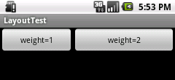
У первой кнопки weight=1, у второй weight=2, таким образом ширина первой 1/3 экрана, а второй 2/3 экрана. На скриншоте это соотношение может быть неочевидным, так как при отрисовки элементов учитывается их ширина (в нашем случае wrap_content). Если поставить ширину обеим кнопкам android:layout_width="0dp", то вторая кнопка будет ровно в два раза длиннее первой. Если мы хотим чтобы длина кнопок была одинаковой, необходимо поставить им одинаковый вес (причем неважно какой).
Если атрибут layout_weight поставить только у одного элемента, то он займет максимум свободного пространства. Так на первом скриншоте у трех кнопок android:layout_width="wrap_content" и не задан weight. На втором скриншоте у второй кнопки задан android:layout_weight="1"
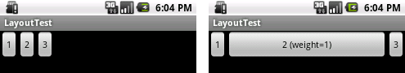

Облако тегов:
- framelayout,
- gravity,
- layout,
- linearlayout,
- relativelayout,
- scrollview,
- tablelayout,
- weight

